Uzaktan Eğitim Sürecinde Öğretmenlere Etkinlik Önerileri-2
EĞLENCELİ MATEMATİK ETKİNLİKLERİ

Uzaktan eğitim sürecinde öğrencilerinizi eğlenceli matematik etkinlikleri yapmaya yönlendirebilirsiniz.

- Matematik mantıksal ve eleştirel düşünmeyi öğretir.
Mantık yürütmek ve düzen öğrenmek için harika bir kanaldır. Eleştirel düşünme becerilerinin uygulanması ve geliştirilmesini sağlayan mükemmel bir araçtır. Öğrenciler karmaşık bir problemin çözümüne nasıl ulaştıklarını açıklarken veya bir işlemin arkasındaki fikirleri açıklarken matematiksel düşünme becerilerini kullanırlar.
- Matematik gerçek yaşam becerileri öğretir.
Bağımsız bir hayat sürebilmek için temel matematik becerileri gerekir. Örneğin bir tarifi takip etmek ve değerlendirmek algoritmik düşünme becerisi gerektirir. Para hesabı yapabilmek, yüzde ve kesir hesapları yapabilmek, alışveriş yapmak ve kişinin kendi bütçesini yönetebilmesi temel matematik becerileriyle olur.
Kaliteli matematik eğitimi çocuklara matematiğin gerçek yaşamla ve dünyayla olan ilgisini göstermek için tasarlanmış teknikler içerir.

Öğrencilere matematik problemleri hakkında uzaktan nasıl yönerge verilebilir? Özellikle nelere dikkat etmeleri sağlanmalıdır?
- Yönergeleriniz kısa, açık ve net olmalıdır.
- Mümkünse alıştırmaları karışık olarak değil, gruplayarak verin.
- Öğrencilerinize yapacakları matematik etkinliklerinin kazanımlarını en baştan belirtin. Bu öğrenme süreçlerinde farkındalıklarını arttırır.
- Yaptıkları matematik etkinliklerinin sonunda onlardan birkaç tane kendi örnek sorularını hazırlayarak size yollamalarını isteyin. Böylelikle yaptıklarını tekrar gözden geçirmiş olurlar ve eğer kendileri soru üretebiliyorlarsa öğrendiklerinden emin olabilirsiniz.

Önemli not:
Öğrencilerinize şu üç soruyu sorun ve geri bildirimlerinde bunların yanıtlarını vermiş olmalarını isteyin.

- Ne yaptın?
- Ne öğrendin?
- Ne anladın?

Öğretmenler uzaktan eğitim sürecinde matematik etkinlikleri sonrasında öğrencilerinden nasıl geri bildirim toplayabilirler?
- Öğrencilerinizin yaptıkları etkinliklerle ilgili geri bildirim vermelerini beklediğinizi baştan belirtin.
- Çeşitli şekillerde geri bildirim verebilirler:
- Yaptıkları matematik etkinliklerinin fotoğrafını whatsapp’tan size yollayabilirler.
- Matematik problemlerinin sonuçlarını ses kaydı olarak size gönderebilirler.
- Benzer örnekler üretip sizinle paylaşabilirler.

Örnek Etkinlik: Eğlenceli Matematik

1. Gerekli Malzemeler
Zar, Eğlenceli Matematik oyunu (bkz. Ek-1)
2. Hazırlık
Kutucukların içi öğrencilerin seviyesine göre uygun işlemlerle doldurulur. Cevap anahtarı ayrıca hazırlanır. Öğrenciler aileleriyle birlikte oynayabilirler.
3. Uygulama
Başla noktasından oyuna başlanır. Oyuncular sırayla zar atarlar ve gelen sayı kadar ilerleyip işlemi doğru yanıtlamaya çalışırlar.

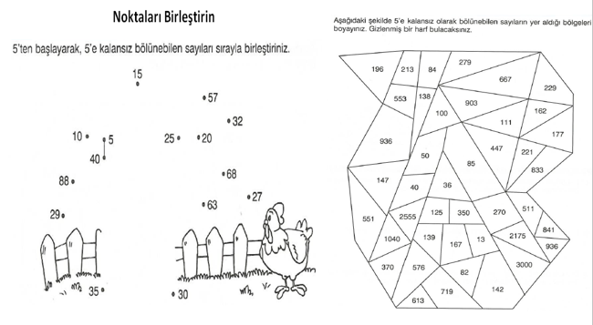
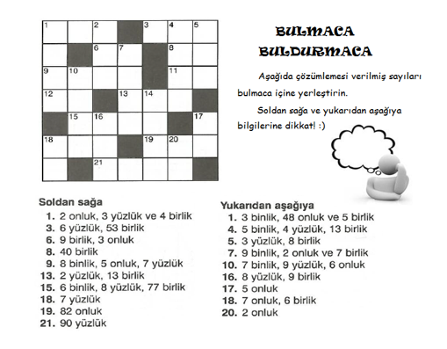
Ek Kaynaklar:
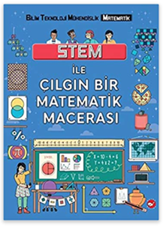
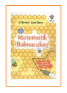
Bilim Teknoloji Mühendislik, Stem ile Çılgın Bir Matematik Macerası
Colin Stuart (Eser Sahibi), Nurulhude Baykal (Çevirmen)

Tübitak Yayınları, Etkinlik Kartları Matematik Bulmacaları Kolektif
Sarah Khan 97387

Altın Nokta Yayınevi, Matematik Linkleri: https://www.altinnokta.com.tr/tr/content/15-matematik-linkleri

Suyun Math, Yararlı Linkler: https://suyunmath.blogspot.com/p/yararl-linkler.html?view=classic

Kalender Akademi, Eğitim Paylaşım Sitesi: http://alperkalender.com/

eKampüs, https://www.ekampus.orav.org.tr/post/diskalkuli-teshisi

Ek-1: Eğlenceli Matematik

Başla › | 2’şer 2’şer 48’e kadar say. | 5+11+7= |  | İki kutu ileri git.
 |  |  | Altı kutu geri git.
 | Dört kutu ileri git. |  |  |  | Bir tur bekle.
 |  |  | Üç kutu ileri git.
 |  |  |  | Başlangıç noktasına geri dön.
 |  | Bir kutu ileri git.
Bitiş Noktası

